KARTOGRAFICKÁ A TOPOGRAFICKÁ TERÉNNÍ PRAXE
MORAVEC
6. – 9. května 2013

Cíle praxe:
- prohloubit si znalosti z historické kartografie
- seznámit se s různými přístupy a metodami kartografické tvorby
- naučit se zpracovat panoramatický náčrt krajiny
- orientovat se v neznámém terénu (s využitím topografické mapy, buzoly, GPS)
- vyhodnotit změnu krajiny při terénním průzkumu
- naučit se určit a zakreslit pochodový úhel trasy pomocí buzoly
- osvojit si základy terénního mapování při tvorbě tematické mapy a mapy pro orientační běh
- zopakovat si a prakticky aplikovat zásady při tvorbě mapy
Požadavky pro získání zápočtu:
- aktivní prezenční kvalitní práce v průběhu celé kartografické praxe
- uznání, schválení výstupů z dílčích aktivit
- dodržování stud. řádu

učitelé: Dr.Hana Svatoňová, Ph.D., doc. Dr. Eduard Hofmann, CSc.
práce ve skupině: max. 4 – 5 studentů (rozdělení dle Vašich preferencí v pondělí) výstupy za skupinu nebo individuální, zápis do skupin při platbě u p. sekretářky

dokumentace práce: fotodokumentace, příp. další materiály pro sestavení prezentace
pomůcky, materiály: NTB jeden do skupiny, fotoaparát .- jeden do skupiny, GPS – vlastní nebo bude v pondělí zapůjčena oproti podpisu ( 1 až 2 do skupiny) – u p. sekretářky během platby oproti podpisu, turist. mapa č. 84 mapa 1:50 000 - Edice klub českých turistů č.– Velkomeziříčsko + černobílá kopie mapy – okolí Moravce – okruh o poloměru cca 30 cm, buzola, individuálně: papíry, psací potřeby, pravítka, úhloměr, tvrdý papír formát A3 2 ks, 2ks tužkové baterie do GPS – jen nové a kvalitní,stáhnout z IS letecké snímky – mít v NTB či na flash, pastelky - minimálně – zelená, hnědá, žlutá, modrá, černá.
oblečení: práce v terénu za každého počasí tj. doporučujeme odpovídající sportovní a teplé oblečení, dobrá obuv, i náhradní obuv pro případ promočení (fén či tzv. teplouše pro vysušení bot), hyg. potřeby, ručník, deštník, pláštěnka, šátek! ( pro zakrytí očí před výsadkem v neznámém terénu), , náplasti, krém na opalování!, příp. léky! a další dle vašeho uvážení
ubytování: Středisko pošt Moravec (viz mapka), malá chatka bez soc. zařízení – sprchy a toalety ve velkých chatkách), středisko je mimo obec, restaurace a samoobsluha cca 3 km.
stravování: pondělí – vlastní, úterý – večeře, středa - plná penze, čtvrtek - snídaně, oběd
ceny, platby : zakoupení jízdenky do Velkých Opatovic - domluvte si slevu např. pro skupinu, dále pobyt a doprava Moravec: platba za autobus, ubytování a stravování: 1200, - Kč
vybírá sekretářka katedry p. Honigová v pondělí 29.5. a v úterý 30.5. a čtvrtek 2.5. vždy od 9 – 11 h.

Program:
VELKÉ OPATOVICE
pondělí 6. května
aktivity: Velké Opatovice : výklad a zpracování úkolů v Moravském kartografickém centru – zámek Velké Opatovice, kreslení panoramatického náčrtu, základy práce s GPS
pomůcky, materiály: zápisník, papíry A4, podložka pod papír, tužky, pastelky pravítko, dvě kvalitní a nové tužkové baterky pro GPS, fotoaparát,cca min 200,- Kč (cesta tam a zpět) – sami si zakoupíte jízdenku. Pozn. Učitelé budou čekat ve Velkých Opatovicích na zámku v 8,15.
výstup: Přehled historických map - graficky (časová osa), panoramatický náčrt
Časový harmonogram
06:20 sraz Brno – hl. nádraží
06:27 odjezd OS vlak – Brno-Skalice nad Svitavou, Os (7:19) Skalice – Velké Opatovice (7:53), cesta z nádraží na zámek, cca 8,15 sraz celé skupiny na zámku ve Velkých Opatovicích, zahájení výuky
Od 8,30 plnění úkolů v Kartografickém centru, zpracování panoram. náčrtu
15:03 nebo 16:03 odjezd do Brna
Individuálně dokončení úkolů z tohoto dne

MORAVEC – 7.-9.5. 2013,
Školicí středisko České pošty, 592 54 Moravec, okr. Žďár nad Sázavou, 49°27'14.478"N, 16°9'29.712"E
úterý 8. května
aktivity: orientace v neznámém terénu s buzolou, mapou a GPS, cesta z neznámého místa zpět na Moravec, cestou mapování krajinných prvků
pomůcky a materiály: vysazená skupina GPS (vlastní nebo zapůjčená z katedry), buzola, turist. mapa č. 84 mapa 1:50 000 - Edice klub českých turistů č.– Velkomeziříčsko + černobílá kopie mapy – okolí Moravce – okruh o poloměru cca 30 cm, papír, tužka, pastelky, fotoaparát do skupiny, šátek, svačina, jeden mobil do skupiny pro případ nouzového volání
Výstup: návrat do místa ubytování, zpracování mapy za skupinu „ Prvky krajinné struktury pochodové trasy z místa A do místa B“
Časový harmonogram
07: 45 sraz u fakulty – u hotelu Austerlitz za mostem
08:00 odjezd od fakulty PdF – hotel Austerlitz
09:00 příjezd, ubytování
09:30 práce – výsadek v neznámém terénu, práce s GPS, buzolou, mapování kraj. prvků, fotodokumentace
16:00 zpracování materiálu
18:00 večeře

středa 9. května: terénní mapování – zpracování a aktualizace mapy pro orientační běh
výstup: mapa pro orientační běh - okolí Moravce 2013
08:00 snídaně
12:00 oběd
09:00 – 16:00 práce v terénu, během dne zpracování dotazníku k leteckým a družicovým snímkům (cca 60 min)
16:00 zpracování materiálu, mapy, příprava prezentace
18:00 večeře
20:00 společný táborák?

čtvrtek 10. května: terénní tematické mapování, prezentace výsledků
výstup - tematická mapa využití ploch okolí Moravce 2013, prezentace
08:00 snídaně
12:00 oběd
09:00 – 14:00 práce v terénu, sestavení mapy
14:00 – 16:00 závěrečná prezentace - prezentace dokumentující práci skupiny na terénní praxi (max. 7 minut, zábavnou formou)
vyhodnocení a ukončení terénní praxe
16:00 odjezd do Brna busem

*********************************************************************
Úkoly, aktivity podrobněji:
Pondělí:
1.Přehled historických map.
Vyhledejte v centru ke každému století (15.-21.století) min. jednu mapu a zjistěte k ní základní údaje viz. níže. Ze zjištěných údajů vytvořte tabulku ve formátu A4.
Základní údaje:
- Celý název mapy
- Autora mapy
- Rok tvorby mapy
- Mapovaná oblast
- Měřítko mapy
- Použitá kartografická metoda
- Zvláštnosti mapové kresby
Pozn. Nezapomeňte tabulku nazvat, uvést autory, zdroj, rok. (viz cvičení Metody v geografii)
2. Panoramatický náčrt
Dle výkladu učitele

Úterý:
Orientace v neznámém terénu
- pomocí mapy a svých dovedností se v pořádku dostaňte zpět do základního tábora, zorientujte se za pomocí přístroje GPS
- po cestě zakládejte jednotlivé body v GPS (bod vždy pro změnu směru, pro změnu krajinné struktury, pro významný krajinný prvek)
- řádně je pojmenujte a pečlivě zaznamenávejte do tabulky (název, souřadnice x a y, změna v krajině, vpravo, vlevo podél cesty cca 50 m louka, pole, les, zástavba atd.) – podle této tabulky pak vykreslíte vaši pochodovou trasu
- v GPS jednotlivé body průběžně vkládejte do jedné trasy – nazvěte ji vysadek
- mezi jednotlivými body měřte azimut a zaznamenávejte do tabulky
- během cesty pořizujte fotografický materiál
na A4 / A3 vytvořte generalizované schéma azimutu jednotlivých bodů trasy, přiložte tabulku bodů (Krajinná struktura pochodové trasy), mapka „ Prvky krajinné struktury pochodové trasy z místa A do místa B“

středa – mapa pro orientační běh
dle výkladu učitele

čtvrtek:
Terénní mapování využití krajiny okolí Moravce 2013
Dopoledne 9 – 14 - sestavení mapy využití ploch pro rok 2013 s podporou leteckého snímku, terénního zjištění a na podkladu topografické mapy.
Pomůcky: tvrdý papír A3 , pastelky, tužky, letecké snímky zobrazené v NTB (stáhnout předem i IS, na Moravci nelze), kopii podkladové mapy dostanete do skupiny.
Projít zadané území, udělat si pracovní poznámky do podkladové mapky (současný stav)
S využitím leteckého snímku ( ten není zcela aktuální) a vlastních poznámek připravit vlastní mapu, nutno pečlivě zpracovat legendu – využití ploch - podle všech zásad a celkovou kompozici výsledné mapy

Přílohy:
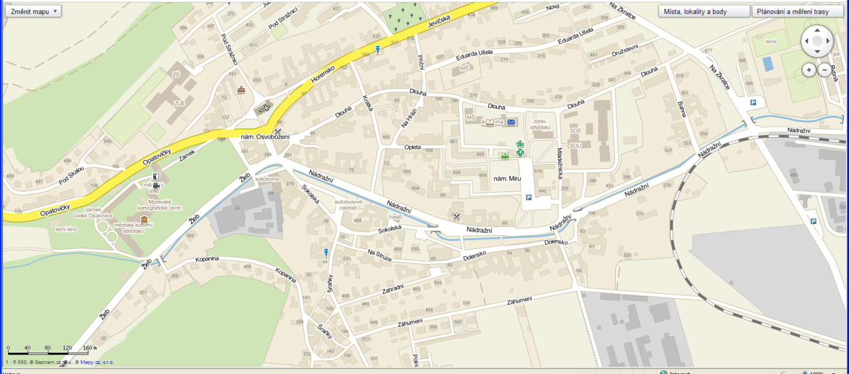
Velké Opatovice

Moravec , Školicí středisko České pošty, 592 54 Moravec, okr. Žďár nad Sázavou, 49°27'14.478"N, 16°9'29.712"E

Moravec detail : bod A – školící středisko – místo ubytování

